新聞資料NEWS LETTER

金屬中心超精密加工系統技術 跨域整合 加值傳產

先進製造技術中主要涵蓋精密工程及製造自動化兩大領域，而台灣投入在超精密加工領域的廠商雖然不多，相較於傳統美、英、日、德、荷等國家，仍保有技術領先優勢。金屬中心長期著墨於超精密加工領域，專責各式精微製程研發應用技術，如傳統、非傳統、超精密加工等，應用在國內半導體、3C、光電產業等精微元件合作開發，十多年來促進產業投資及帶動產值創造，成果豐碩。

以光學鏡頭產業來說，智慧型手機持續朝向輕薄化發展，鏡頭內含的塑膠鏡片已瀕臨物理極限，多數廠商開始思考「非球面模造玻璃（G-MO）搭配塑膠」設計。同時自駕車議題正夯，隨著先進輔助駕駛系統（ADAS）逐漸成為標準配備，帶動車載鏡頭需求大躍進，因為鏡頭須通過「高溫酷寒」、「防塵抗震」等嚴格環境檢測，為有效提升成像品質，減少原有球面鏡片及鏡頭厚度，透過模造方式成形玻璃鏡頭儼然成為技術發展趨勢。

金屬中心超精密加工團隊與國內外一流學研單位長時間技術交流合作，建立完整的超精密加工製程能力，發展鑽石切削與超音波橢圓振動切削之超精密振動切削技術，突破模具鋼材鏡面加工及特殊材料加工技術瓶頸，直接進行硬脆鋼材之超精密加工，以精密加工製程模組、參數優化方法與誤差補償技術，改善關鍵模具製程條件，輔導產業導入系統技術後，可因應高規格鏡片需求，提高生產效率。

金屬中心林秋豐執行長表示，超精密加工技術後續還能結合線上監測、刀具輪廓分析，擴大技術應用範圍，發展不鏽鋼、工具鋼、脆性材料等超精密模具製程技術，另再結合導入數位化，像是應用在智慧穿戴裝置屏幕開發，如：智慧AR滑雪鏡結合雪地中所需之天氣訊息，增加商品實用性，提升全球市場競爭力。

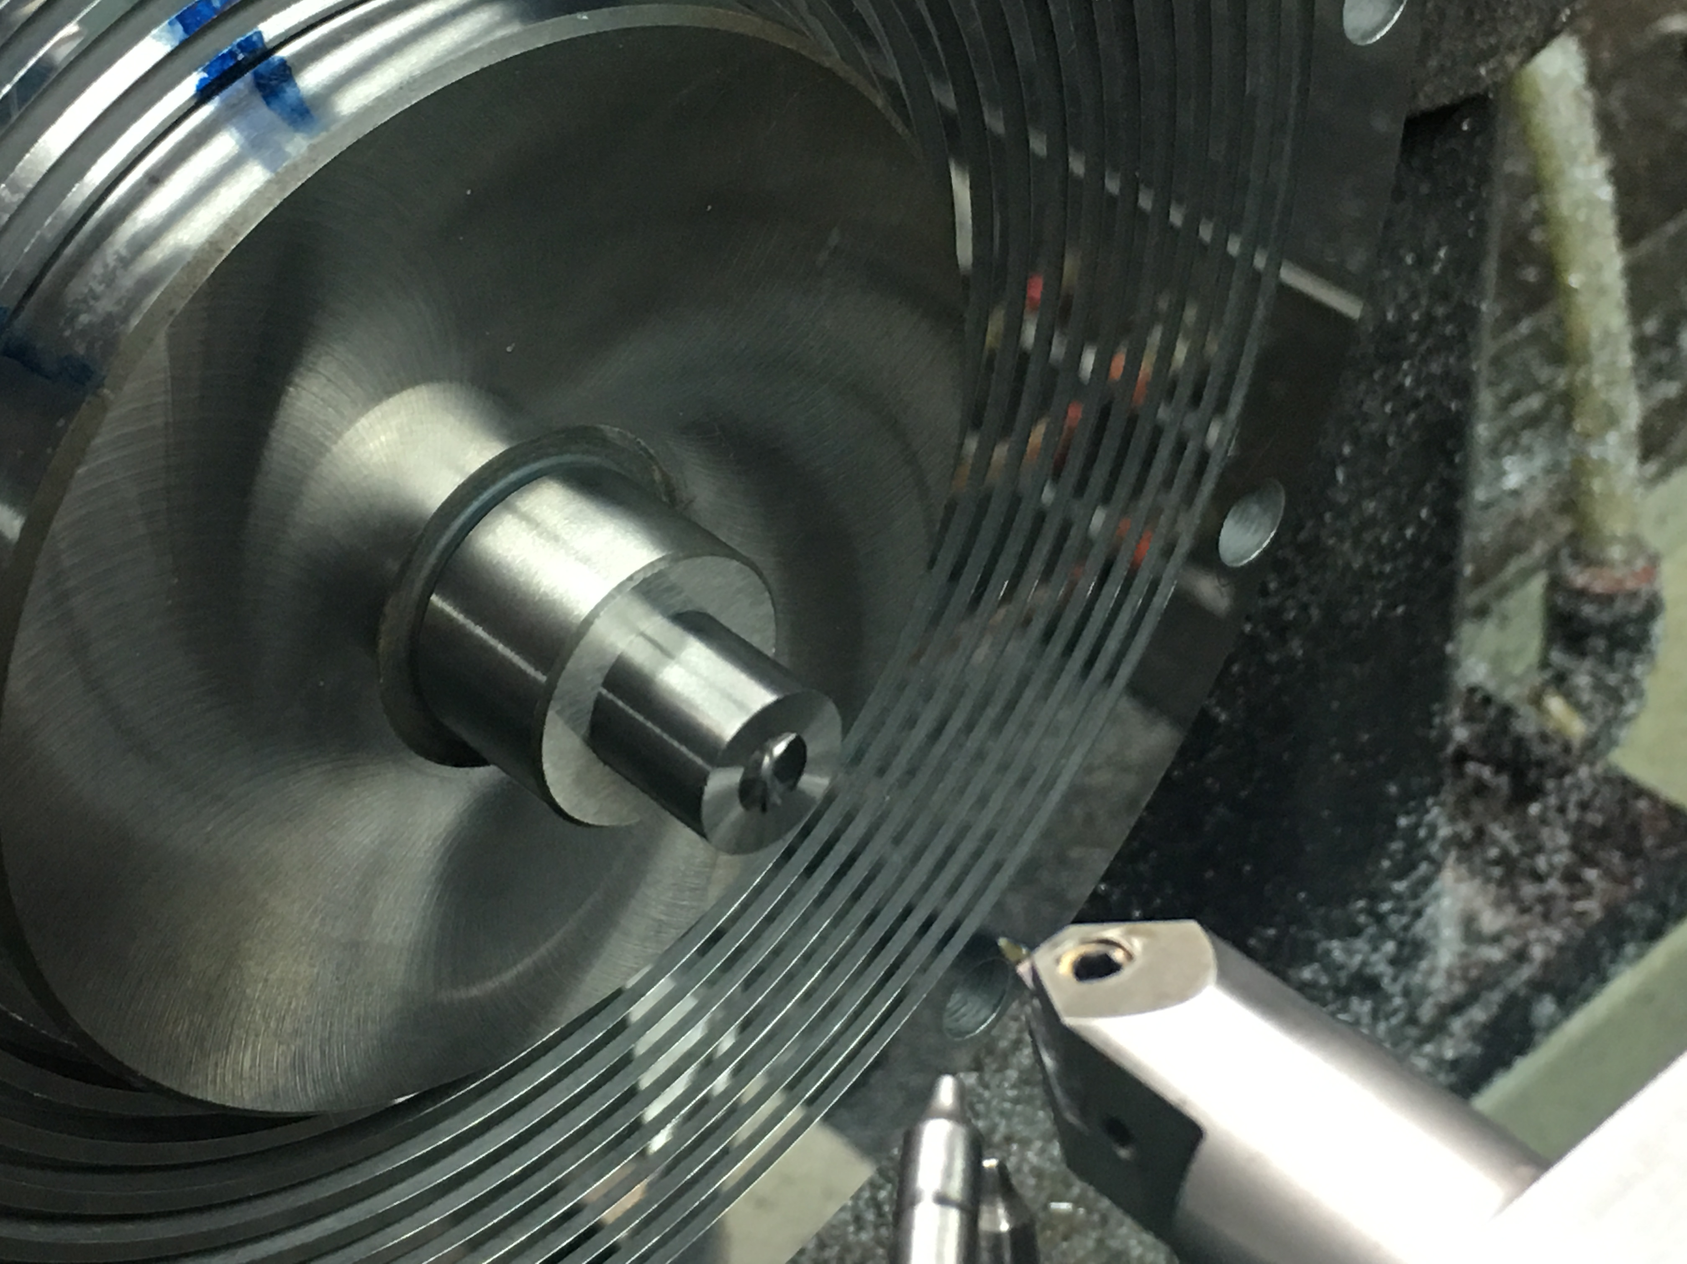

圖一、鎢合金車削加工。

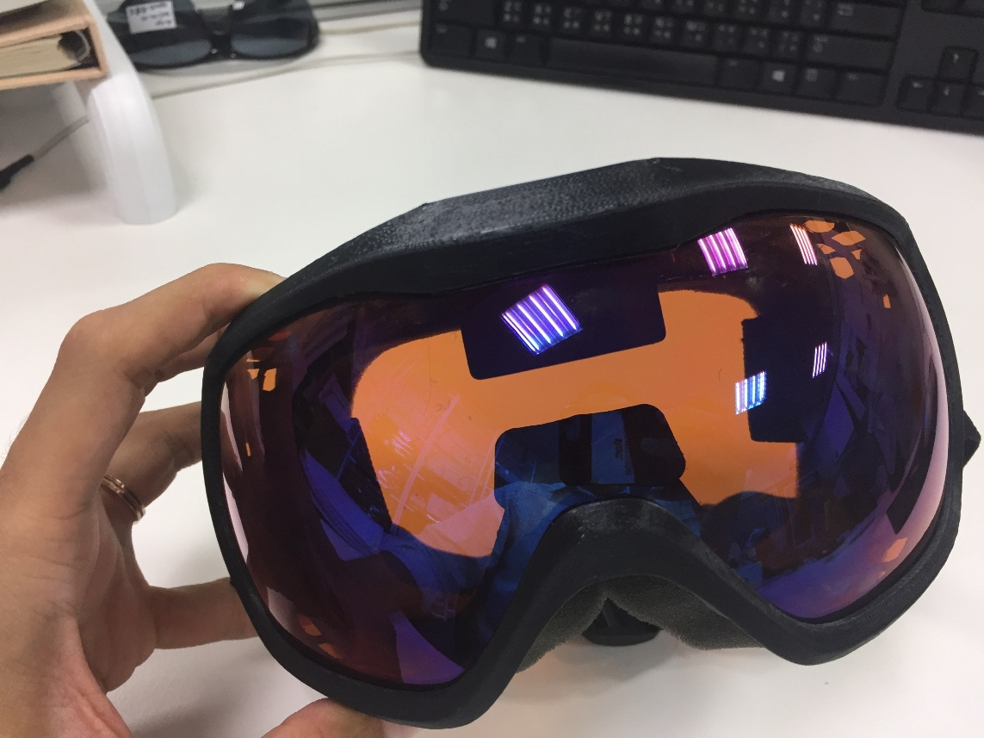

圖二、智慧AR滑雪鏡提供雪地中所需之天氣訊息，增加商品實用性，未來朝向多元應用。

